Ұзақ мерзімді жоспардың тарауы: Экожүйе | Мектеп:
Күні: | Мұғалімнің аты-жөні:
Сынып:7 | Қатысқандар саны: | Қатыспағандар:
Сабақтың тақырыбы: | Адам экожүйесінің бір бөлігі.Антропогендік фактор
Осы сабақта қол жеткізілетін оқу мақсаттары: | 7.3.2.1.адам мен экожүйе арасындағы қарым-қатынастарды сипаттау
Сабақтың мақсаттары: | Барлық оқушылар: Адам мен экожүйе арасындағы өзара қарым-қатынасты сипаттай біледі  Көпшілігі:Адам іс-әрекеттерінің түрлерін анықтай алады  Кейбір оқушылар:экожүйемен адамның өзара оң және теріс әсерлерін ажырата алады.
Бағалау критерийі | *Адам мен экожүйе арасындағы өзара қарым-қатынасты сипаттай біледі  *Адам іс-әрекеттерінің түрлерін анықтай алады  *экожүйемен адамның өзара оң және теріс әсерлерін ажырата алады.
Тілдік мақсаттары | Табиғат,экожүйе,адам,табиғи ресурстар.Табиғат-өмірімізге қажетті рухани алтын қазына.
Құндылықтар | Зайырлы қоғам және жоғары руханият.Табиғат-шексіз ғажайып дүние.Табиғат-өмірімізге қажетті рухани алтын қазына.Барша адамзат ұрпағының дені таза,сұлу да сымбатты болып өсуінің кепілі-осы табиғат сұлулығы.Табиғатты көзіміздің қарашығындай сақтайық!
Пән аралық байланыс | Бейнелеу,өзін-өзі тану,жаратылыстану
Алдыңғы білім | Экология,экожүйелердің алмасуы,экологиялық реттілік,сукцессиялар
Сабақтың барысы
Сабақтың жоспарланған кезеңі | Сабақтағы жоспарланған жаттығу түрлері | ресурстар
Сабақтың басы  1-2 мин  2 мин | 1. Психологиялық ахуал: шаттық шеңберін құрып,күн нұрына жиналу.Оқушылар бір-біріне жылы тілектерін білдіреді  2. суреттер арқылы топқа бөлу  І топ Күн  ІІ топ Өсімдік  ІІІ топ Жер  ІV топ Су
Сабақтың ортасы  15 мин  7 мин  10 мин  15 мин | «Табиғат адамның мекен ету ортасы» тақырыбында бейнекөрініс  1 «Ойлан,жұптас,бөліс» әдісі  Бағалау парақшаларын таратып беру  Кері байланыс: ББҮ кестесі  2.Суреттер сөйлейді  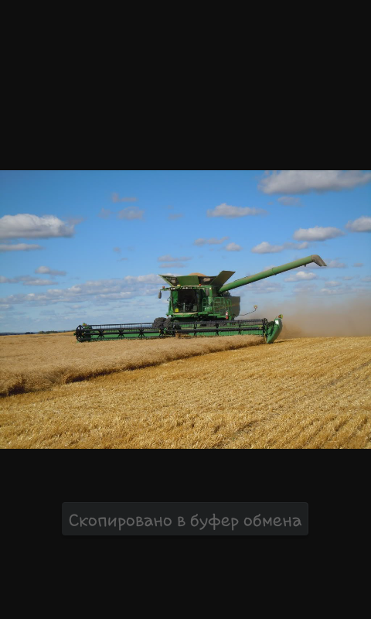  №1 тапсырма.Төмендегі суретте адамның іс-әрекеті көрсетілген а) Суретте бейнеленген адам іс-әрекетінің түрін анықта  б) Жоғарыда берілген суретті қолданып экожүйемен адам іс-әрекеттерінің өзара оң және теріс әсерін сипаттай отырып кесте толтыр  Экожүйеге Адамға  1.Жағымды әсері  2.Теріс әсері  Дескриптор :  - Адам іс әрекетінің түрін анықтай алады.  - Экожүйе мен адамның өзара оң және теріс әсерін сипаттай алады.  - Мысалдар келтіре алады. | АКТ слайд№2  Бейнекөрініс  SMK edu. Kz.  АКТ слайд№3  Е.А. Очкур. Ж.Ж. Құрманғалиева. Оқулық биология 2017 ж. 7кл.
Сабақтың соңы  3 мин | Рефлексия  «Сіз қаншалықты сенесіз?» әдісі  дұрыс дұрыс емес | АКТ слайд №4
Саралау-Бейнекөрсетілім арқылы табиғат адамның мекен ету ортасын танып білді  «Ойлан,жұптас,бөліс» әдісі арқылы біледі  «Суреттер сөйлейді» әдісімен адамның іс-әрекеті көрсетілген,экожүйемен адамның іс-әрекетіндегі жағымды,жағымсыз әсерлерді сипаттайды | Бағалау-өзін-өзі бағалау,  - Көңіл- күй бағалау  - ББҮ кестесі  - жалпы бағалау  - саусақ арқылы бағалау | Сыныпта сабақ барысында ТҚЕ-сін қатаң сақталынады
Бағалау критерийлері | Дескриптор
1.Экожүйе мен адамның өзара қарым-қатынасын сипаттау.  2.Экожүйеге әсер ететін адам іс-әрекеті салаларына мысал келтіру | 1.Экожүйе мен адамның өзара қарым-қатынасын сипаттай алады.  2.адам іс-әрекетінің түрін анықтай алады  3. Экожүйе мен адамның өзара оң және теріс әсерлерін сипаттай алады  4.Мысалдар келтіре алады

